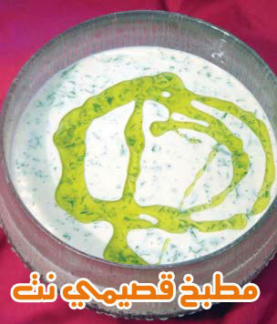

سلطة بقدونسية

المقادير:

ـــ2 باقة بقدونس مقطعة
الصلصة:
ـــ كوب طحينة
ــ 3 ملاعق كبيرة لبن
ـــ نصف فنجان قهوة أو أكثر عصير ليمون
ـــ نصف ملعقة صغيرة ملح
ـــ فنجان قهوة زيت زيتون
ـــ ربع فنجان ماء

الطريقة:

نقطع البقدونس ونحضر الصلصة كالتالي: نضيف الماء على الطحينة ثم نحرك جيدا، ثم نضيف عصير الليمون وبعد ذلك اللبن ونحرك ثم نضيف كمية من زيت الزيتون ونخلط جيدا، تسكب في وعاء التقديم ثم تزين بالزيت المتبقي.

